Ch08 기본객체(내장객체, 표준 내장객체)
w3schools(https://www.w3schools.com/jsref) 자바스크립트의 기본 내장객체의 속성과 메소드
devdocs.io(http://devdocs.io/javascript ) 각각의 속성, 메소드에 대한 자세한 정보 제공
String : 문자열을 다루기 위한 객체
Array : 배열을 만들어 주는 객체
Date : 날짜와 시간을 처리하기 위한 객체
Math : 수학 계산을 위한 객체
8.1 String 객체
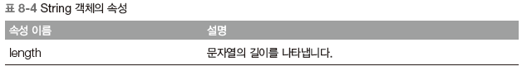
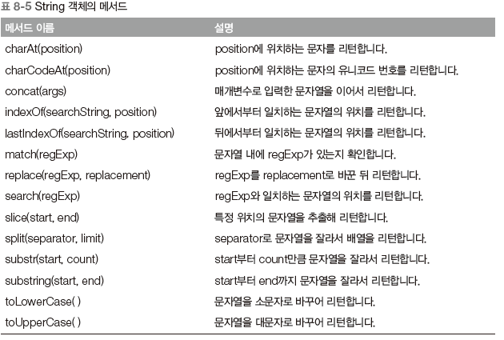

- String 객체의 메서드는 자기 자신을 변화시키지 않고 리턴하므로 문자열을 변화시키고 싶으면 아래와 같이 사용한다.
<!DOCTYPE html>
<html lang="en" xmlns="http://www.w3.org/1999/xhtml">
<head>
<meta charset="utf-8" />
<title></title>
<script>
var str = '@abcd@ef';
var patternNum = /[0-9]/; //숫자 패턴
var patternEng = /[a-zA-Z]/; //문자 패턴
var patternSpe = /[~`!@#$%^&*()_\-+=\|\\\[\]{}'":;?\/<>,\.]/; // 특수문자 패턴
document.write('글씨길이 : ' + str.length + '<br>');
document.write('스트링 더하기 : ' + str.concat(str) + '<br>');
document.write('부분 글씨 : ' + str.substr(3, 2) + '<br>');
document.write('앞에서부터 일치하는 글자 위치 : '
+ str.indexOf('*') + '<br>');
document.write('뒤에서부터 일치하는 글자위치'
+ str.lastIndexOf('@') + '<br>');
document.write('1번째부터 2번째 앞까지 :' + str.slice(1, 2)+'<br>');
document.write('str을 다 대문자로 : '+str.toUpperCase()+'<br>');
document.write('str에 숫자가 포함되었는지 : '+patternNum.test(str) +'<br>');
document.write('str에 알파벳이 포함되었는지 : '+patternEng.test(str) +'<br>');
document.write('str에 숫자가 포함되었는지 : '+patternSpe.test(str) +'<br>');
document.write('str='+str)
</script>
</head>
<body></body>
</html>

QUIZ : 다음 페이지를 자바스크립트로 구현하시오
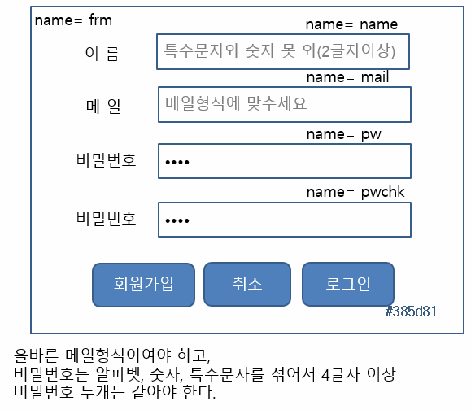
<!DOCTYPE html>
<html lang="en" xmlns="http://www.w3.org/1999/xhtml">
<head>
<meta charset="utf-8" />
<title></title>
<style>
table {width:350px; margin:20px auto; padding:20px 10px;}
table, input[type='text'], input[type='password'] {
border: 1px solid #385d81;
outline: 1px solid #385d81;
padding: 2px;
}
input[type='submit'], input[type='reset'], input[type='button'], button{
background-color: #385d81;
border:0; outline:0;
color:white;
border-radius: 3px;
padding:10px 20px;
margin:5px;
}
td, th { padding:5px 10px; text-align:center;}
</style>
<script>
</script>
</head>
<body>
<form action="#" name="frm" onsubmit="return joinCheck()">
<table>
<tr>
<th>이름</th>
<td>
<input type="text" name="name" placeholder="특수문자와 숫자 못 와"
autofocus="autofocus"/>
</td>
</tr>
<tr>
<th>메일</th>
<td><input type="text" name="mail" placeholder="메일 형식에 맞추세요" /></td>
</tr>
<tr>
<th>비밀번호</th>
<td><input type="password" name="pw" placeholder="특수문자,알파벳,숫자 포함" /></td>
</tr>
<tr>
<th>비밀번호</th>
<td><input type="password" name="pwChk" /></td>
</tr>
<tr>
<td colspan="2">
<input type="submit" value="회원가입" />
<input type="reset" value="취소" />
<input type="button" value="로그인" />
</td>
</tr>
</table>
</form>
</body>
</html>

8.5 Array 객체
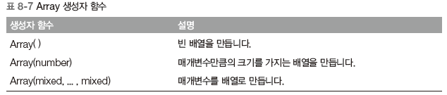
var array1 = [52, 273, 103, 57, 32];
var array2 = new Array();
var array3 = new Array(10);
var array4 = new Array(52, 273, 103, 57, 32);
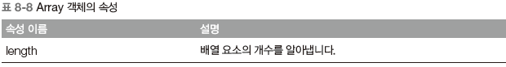
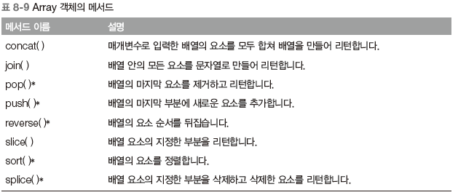
<script>
var array = [52, 273, 103, 32];
array.sort(); //문자열 정렬
alert(array);
</script>
<script>
var array = ['a','z', 'p', 'd'];
array.sort();
alert(array);
</script>
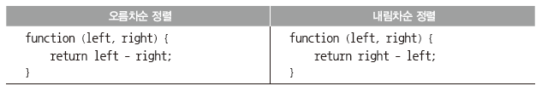
<script>
var array = [52, 273, 103, 32];
array.sort(function (left, right) {
return left - right; //숫자 오름차순 정렬을 위해 추가 코드
});
alert(array);
</script>
- 학생 성적 정렬 코드 구현
<script>
var no = 0;
// 생성자 함수를 선언합니다.
function Student(name, korean, math, english, science) {
// 속성
this.이름 = name;
this.국어 = korean;
this.수학 = math;
this.영어 = english;
this.과학 = science;
// 메서드
this.getSum = function () {
return this.국어 + this.수학 + this.영어 + this.과학;
};
this.getAverage = function () {
return this.getSum() / 4;
};
this.toString = function () {
return ++no+ ' : ' + this.이름 + '\t' + this.getSum() + '\t' + this.getAverage();
};
}
// 학생 정보 배열을 만듭니다.
var students = [];
students.push(new Student('윤인성', 87, 98, 88, 95));
students.push(new Student('연하진', 92, 98, 96, 98));
students.push(new Student('구지연', 76, 96, 94, 90));
students.push(new Student('나선주', 98, 92, 96, 92));
students.push(new Student('윤아린', 95, 98, 98, 98));
// 정렬하고 1등부터 3등까지만 배열에 남겨둡니다.
students.sort(function (left, right) {
return right.getSum() - left.getSum();
});
students = students.slice(0, 3);
// 출력합니다.
var output = '이름\t총점\t평균\n';
for (var i in students) {
output += students[i].toString() + '\n';
}
alert(output);
</script>
8.6 Date 객체
8.6.1 생성
- 특정한 날짜를 생성하기 위해서는, Date의 매개변수에 숫자를 연, 월-1, 일, 시, 분, 초, 밀리초 순서로 입력해 객체를 생성한다.
8.6.2 메서드
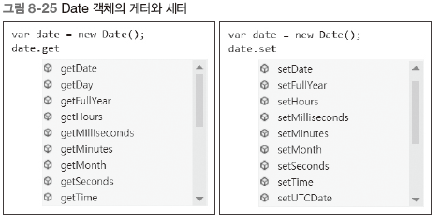연도를 가져올 경우 getFullYear() 추천
<script>
var date = new Date();
// 현재에서 7일을 더합니다.
date.setDate(date.getDate() + 7);
alert(date);
</script>
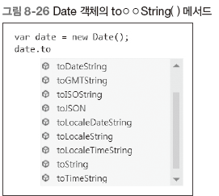
<script>
var date = new Date(2020, 0, 1, 13, 5 , 30);
var output = '';
output += '★toDateString: ' + date.toDateString() + '\n';
output += '★toLocaleDateString: ' + date.toLocaleDateString() + '\n';
output += '★toLocaleString: ' + date.toLocaleString() + '\n';
output += '★toLocaleTimeString: ' + date.toLocaleTimeString() + '\n';
output += '★toTimeString: ' + date.toTimeString() + '\n';
output += '★toString: ' + date.toString() + '\n';
output += '★toUTCString: ' + date.toUTCString() + '\n';
</script>
8.6.3 날짜 간격 계산
- Date 객체는 D-Day를 구할 때도 활용할 수 있다. 날짜 간격을 구할 때는 getTime() 함수를 사용한다. getTime()함수는 1970년 1월1일 자정부터 지난 밀리초를 구한다. 이를 사용해 두 시간 사이의 초간격을 구하고 다시 날짜로 바꿀 수 있다.
<script>
var now = new Date();
var before = new Date(2025,0,5); // 1월5일 0시 0분
var interval = now.getTime() - before.getTime();
interval = Math.floor(interval / (1000 * 60 * 60 * 24));
alert('Interval: ' + interval + '일');
</script>
- 아래와 같이 Date 객체의 프로토타입에 메서드를 넣으면 쉽고 편리하게 날짜 간격을 구할 수도 있다.
<script>
// Date생성자 함수의 프로토타입에 메서드를 추가합니다.
Date.prototype.getInterval = function (otherDate) {
// 변수를 선언합니다.
var interval;
// 양수로 날짜 간격을 구하려고 조건문을 사용합니다.
if (this > otherDate) {
interval = this.getTime() - otherDate.getTime();
} else {
interval = otherDate.getTime() - this.getTime();
}
// 리턴합니다.
return Math.floor(interval / (1000 * 60 * 60 * 24));
};
// 변수를 선언합니다.
var now = new Date();
var before = new Date(2025,0,27);
// 출력합니다.
alert('Interval: ' + now.getInterval(before) + '일');
</script>
- 아래와 같이 Date 객체의 프로토타입에 메서드를 interval.js로 빼고 간편하게 날짜 간격을 구할 수도 있다.
// interval.js
Date.prototype.getInterval = function (otherDate) {
// 변수 선언합니다.
var interval;
if (this > otherDate) {
interval = this.getTime() - otherDate.getTime();
} else {
interval = otherDate.getTime() - this.getTime();
}
return Math.floor(interval / (1000 * 60 * 60 * 24));
};
<script src="interval.js"></script>
<script>
var now = new Date();
var before = new Date(2020, 0, 5);
alert('interval : ' + now.getInterval(before));
</script>
8.7 Math 객체
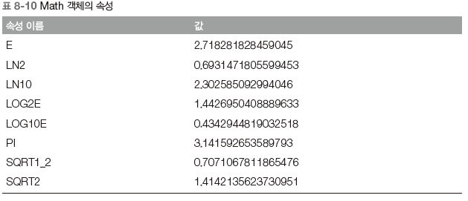
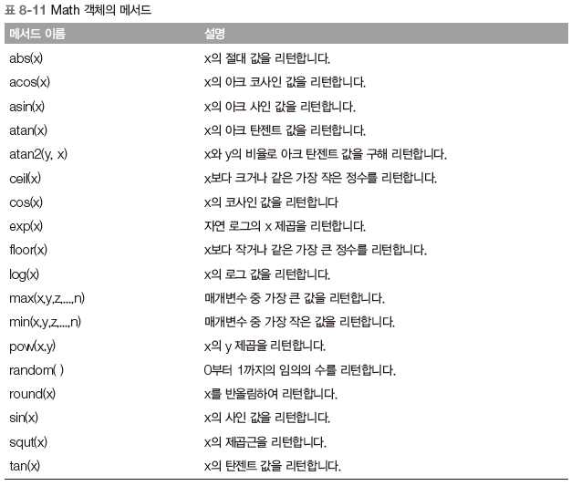
<script>
var max = Math.max;
alert(max(52, 273, 103, 57, 32));
</script>

